Nieuwsbrief De Zaanse Regenboog nr. 12 november/december 2020
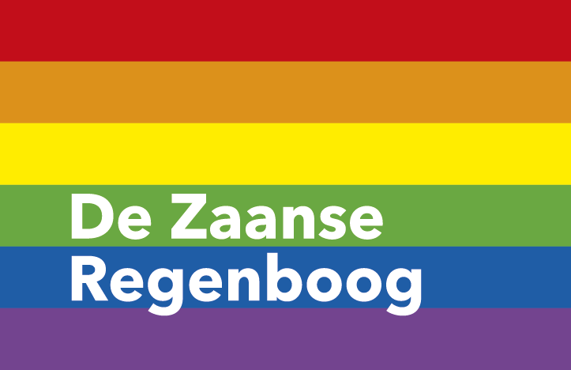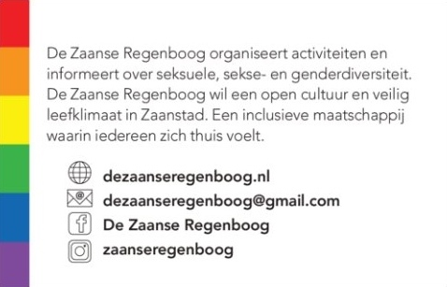
Nieuwsbrief De Zaanse Regenboog inventariseert en publiceert de diverse LHBTIQ+ activiteiten van de diverse organisaties in Zaanstreek Waterland.

Agenda november en december
7 November | In&out Riekstraat 21, Purmerend. Van 15:00 - 17:00 uur https://stichtingrerpurmerend.nl
8 November | Intersex Day of Remembrance of Intersex Day of Solidarity.
20 November | Internationale Transgender Gedenkdag of Transgender Day of Remembrance (TDoR)
21 November | Café Pride Zaanstad Van 13.00 tot 15.30 uur Info: cafepride@odion.nl (via Zoom, let op de aankondigingen)
27 November | RER Kitchen, Purmerend. Van 18:00-20:00 uur (informeer bij RER of dit doorgaat) https://stichtingrerpurmerend.nl
1 December | Wereld Aids Dag
5 December | In&out Riekstraat 21, Purmerend. Van 15:00 - 17:00 uur https://stichtingrerpurmerend.nl
8 December | Pan Pride Day
11 December | Paarse Vrijdag
13 december | Wandelen met de Dames Wandel Club. Meer info via facebook en website van de Zaanse Regenboog en Het roze olifantje Dames diner Club.
14 December | De Regenboog Salon, Erasmushuis, Zaandam. Van 15.00 tot 17.30 uur https://www.evean.nl/locatie/erasmushuis
17 December | Regenboog Saenden, Mens Durfteleven in Zorgcirkel Saenden, Nova Zembla 2, 1506 VD Zaandam. (alleen voor bewoners en personeel) https://zorgcirkel.nl/contact/locaties-zorgcirkel/saenden/
17 December | Sven Ratzke, Zaantheater, Nicolaasstraat 3 1506 BB Zaandam Info: info@zaantheater.nl
18 December | Zaanse LHBTIQ+ netwerkborrel in De Groote Weiver, Industrieweg 1a, 1521 NA Wormerveer. Van 15.00 tot 17.00 uur https://dezaanseregenboog.nl
19 December | Café Pride Zaanstad bij Odion, Mercuriusweg 5A, 1531 AD Wormer Van 13.00 tot 15.30 uur cafepride@odion.nl
19 december | Rainbow Dance Night. Dans Hotspot Van Kooten, Westzjde 71, 1506 EC Zaandam Vanaf 21.00 uur https://danshotspot.com/
25 december | RER Kitchen, Purmerend. Van 18:00-20:00 uur (informeer bij RER of dit doorgaat) https://stichtingrerpurmerend.nl
26 december | Stichting Transgenders Noord Holland & Alonso’s LHBT Café Purmerend. Vanaf 20.00 uur https://transgendersnh.nl/

Iedereen is van harte welkom bij deze activiteiten. Check tevoren wat de entreeprijs is, of de activiteit doorgaat en/of de aanvang tijd klopt. In verband met de RIVM richtlijnen kunnen aanvangstijden veranderen of de activiteiten kunnen zelfs afgelast worden. In november zijn er minder activiteiten i.v.m. deze RIVM maatregelen. Meehelpen met en/of interesse in De Zaanse Regenboog, Werkgroep Politiek, Zaanse Regenboog Café 50+, Regenboog Saenden, Café Pride, ZaanPride, Erasmushuis Regenboogsalon of in een andere activiteit. Hulp is altijd welkom. Neem contact op met de betreffende organisatie of met De Zaanse Regenboog.

Het Zaanse Regenboog Café 50+
Na onze laatste succesvolle bijeenkomst op het terras van Grand Café Atlantic zijn de vaste café middagen op de 4e zaterdag van de maand tijdelijk gestopt. Deze beslissing betreuren we maar aantal Corona besmettingen neemt weer toe en ouderen zijn nu eenmaal kwetsbaarder. Mochten we een 50+ middag organiseren wordt deze ruimschoots tevoren bekend gemaakt via social media. Volg ons daarom op facebook en check de agenda op onze website.
Info: dezaanseregenboog@gmail.com of https://dezaanseregenboog.nl
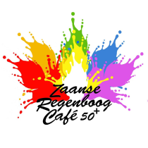

Zaanse LHBTIQ+ Netwerkborrel
De Zaanse Regenboog organiseert samen met Het roze olifantje Dames diner Club een maandelijkse informele netwerkborrel. Deze rouleert elke 3e vrijdag van de maand, elke keer op een andere locatie in Zaanstad. Dan kunnen we elkaar ook ontmoeten en leren kennen, mensen die actief bij één van de Zaanse LHBTIQ+ groepen willen worden zijn natuurlijk welkom en eigenlijk ieder die geïnteresseerd is en/of meer wil weten over de diverse LHBTIQ+ groepen. En gewoon een drankje drinken kan natuurlijk ook. Kosten zijn voor ieder persoonlijk.
De netwerkborrel van 20 november in Dans Hotspot Van Kooten wordt verplaatst naar begin 2021 i.v.m. de corona maatregelen.
De eerstvolgende netwerkborrel is op vrijdag 18 december in De Groote Weiver, Industrieweg 1a, 1521 NA Wormerveer. Van 15.00 tot 17.00 uur.
De Groote Weiver is rolstoeltoegankelijk en voorzien van een mindervalide toilet. Check altijd zelf bij de horeca gelegenheid of dat aanwezig is wat jij nodig hebt.
Info: dezaanseregenboog@gmail.com of https://dezaanseregenboog.nl Of via de facebookpagina van Het roze olifantje Dames diner Club: https://www.facebook.com/groups/826461587414105/

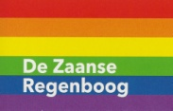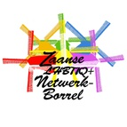

ZaanPride 2021
Iedereen heeft het recht om te zijn wie je bent en te houden van wie je wilt. ZaanPride moet een groots feest worden en tegelijkertijd een indrukwekkend pleidooi voor vrijheid, diversiteit en inclusie. ZaanPride laat zien dat Zaanstad een tolerante stad is, een mooie stad en een stad van NU die iedereen omarmt!
ZaanPride bestaat uit de Zaanse Regenboogweek en de Zaanse Regenboogparade, van 4 tot 12 juni 2021.

Meehelpen of ideeën, neem contact met ons op via: G mail: zaanpride@gmail.com of dezaanseregenboog@gmail.com Website: Zaanpride.nl Insta: zaanpride Facebook: https://www.facebook.com/zaanseregenboog/?modal=admin_todo_tour

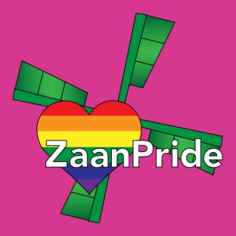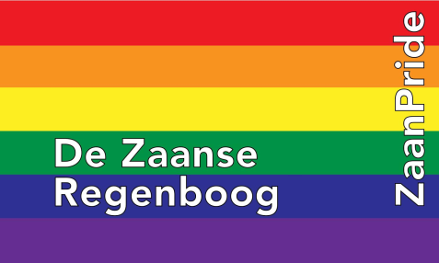

Café Pride
is een ontmoetingsbijeenkomst voor mensen met een beperking die daarnaast LHBTIQ+ zijn. (lesbische, homoseksuele, biseksuele, transgender, intersekse en queer mensen)
Odion organiseert in samenwerking met Stichting ReR dit ontmoetingscafé in de Zaanstreek en Purmerend.
Café Pride zorgt voor een gezellige, laagdrempelige en veilige manier van ontmoeten voor LHBTIQ’s met een beperking. Kom gezellig ervaringen uitwisselen, activiteiten doen en contacten opbouwen.
De bijeenkomsten zijn in de Zaanstreek iedere 3e zaterdag van de maand, georganiseerd door Odion. De eerstvolgende data zijn: 21 november en 19 december. Van 13.00 tot 15.30 uur. In de Zaanstreek vindt de bijeenkomst van Café Pride plaats in: Odion, Mercuriusweg 5A, 1531 AD Wormer. Op 21 november is de bijeenkomst via Zoom.
Let op de aankondigingen, in verband met de verspreiding van de RIVM richtlijnen kunnen de bijeenkomsten via internet plaatsvinden.

In Purmerend zijn de bijeenkomsten van Café Pride voorlopig nog uitgesteld, zodra we weten wanneer deze Cafe Pride bijeenkomsten in Purmerend weer opgestart worden laten we het jullie weten.
Café Pride is gratis toegankelijk, drankjes zijn voor eigen rekening. De bijeenkomsten zijn rolstoeltoegankelijk en een mindervalide toilet is aanwezig of in de buurt. Hulp nodig bij het regelen van vervoer? Neem dan contact met Café Pride op.
Café Pride is ook bereikbaar via telefoon en mail:
Coördinator: Angelique Melisse
Telefoon: 06 – 30 38 90 22
Odion Purmerend 0299-412812
Mail: cafepride@odion.nl Kijk voor meer informatie op: facebook.com/cafepride

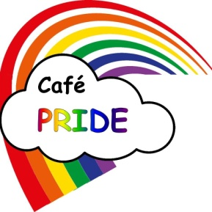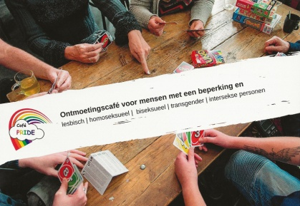

Regenboog Saenden
organiseert 4 donderdagochtenden per jaar een inloop/activiteit met koffie en thee. Daarnaast 4 middagen met een optreden of andere leuke activiteit. Voor LHBTIQ+ (lesbische, homoseksuele, biseksuele, transgender, intersekse en queer mensen) en iedereen die open staat voor anderen.
De bijeenkomst is rolstoeltoegankelijk en een mindervalide toilet is aanwezig.
Woensdag middag is er een regenboogmiddag, van 14.30 tot 17.00 uur. Donderdagochtend 17 december Mens Durfteleven van 10.30 – 11.30 uur. Beide activiteiten zijn vanwege de RIVM richtlijnen i.v.m. de RIVM richtlijnen alleen toegankelijk voor bewoners en personeel van Zorgcirkel Saenden.

Zorgcirkel Saenden, Nova Zembla 2, 1506 VD Zaandam Regenboog Saenden is ook bereikbaar via telefoon en mail: 088 55 91 400 receptie.saenden@zorgcirkel.com

Evean Erasmushuis
organiseert maandelijks De Regenboogsalon. Een gezellige ontmoetingsmiddag in het Erasmushuis. Voor LHBTIQ+ (lesbische, homoseksuele, biseksuele, transgender, intersekse en queer mensen) en iedereen die open staat voor anderen.
De bijeenkomst is rolstoeltoegankelijk en een mindervalide toilet is aanwezig.
Elke 2e maandagmiddag van de maand van 15.00 tot 17.30 uur. De eerstvolgende datum is 14 december. (9 november vervalt i.v.m. de RIVM richtlijnen) Entree gratis.
Erasmushuis, Noorderven 79, 1504 AL Zaandam De Regenboog Salon is ook bereikbaar via telefoon en mail: 075-65 12 000 of receptieerasmushuis@evean.nl

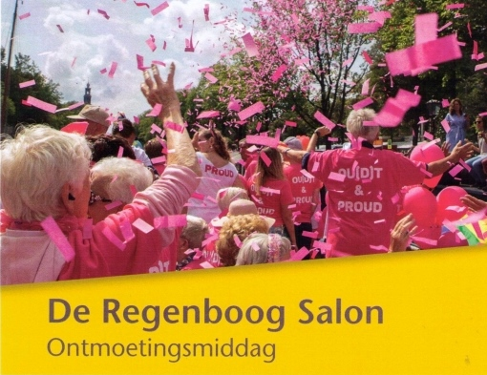

Het roze olifantje Dames diner Club
De Dames van het roze olifantje gaan regelmatig uit eten met een clubje van ca 25 dames.
Je kunt je opgeven bij ‘Het roze olifantje Dames diner Club’. Ladies only.

“We zijn een spontaan ontstaan vrouwen clubje, die eens in de twee maanden in en rond Zaandam uit eten gaan. Steeds in een ander restaurant. Vrouwen die dit leuk vinden kunnen lid worden van ‘Het roze olifantje Dames diner Club’ en zich via facebook opgeven voor een etentje. Gewoon gezellig samen eten en daardoor elkaar leren kennen”.
Tijdelijk worden er i.v.m. de RIVM richtlijnen geen etentjes georganiseerd.

Bereikbaar via De Zaanse Regenboog en via de facebookpagina: Het roze olifantje Dames diner Club https://www.facebook.com/groups/826461587414105/

Dames Wandel Club
Elke 2e zondag van de maand worden er leuke wandelingen georganiseerd voor vrouwen. De wandelingen zijn meestal in de buurt van Zaanstad. Wil je een keer mee wandelen, let op de aankondigingen via de facebook pagina’s van Het roze olifantje Dames diner Club en van De Zaanse Regenboog.
Voor november is de wandeling afgelast i.v.m. de RIVM richtlijnen.
De eerstvolgende wandeling is op zondag 13 december. Opgeven via het roze olifantje dames diner Club.
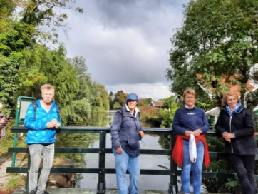
ReR Kitchen (Roze en de Regenboog)
Elke laatste vrijdag van de maand komen we bijeen om samen te eten. Lesbiennes, homoseksuelen, transgenders, biseksuelen, heteroseksuelen, enzovoorts....
Samen eten, want eten moet je toch... wel zo gezellig.
Iedereen neemt iets te eten mee voor meer mensen, dan jijzelf alleen. Doorgaans zijn we met rond de tien mensen. Soms iets meer, soms iets minder.
We zijn van 18:00-20:00 uur aanwezig in Purmerend.
Reserveer een plekje en kom gezellig mee eten.
Adres: Oase, Amstellaan 2, 1442 RX Purmerend
De volgende data zijn: 27 november en 25 december.
Info: https://stichtingrerpurmerend.nl/

In@out Purmerend
Je bent jong, Je bent lesbisch, homo, bi en/of transgender. Grote kans dat jij andere jongeren wilt ontmoeten die dat ook zijn. Elke eerste zaterdag van de maand van 15:00 - 17:00 uur.
In&out is voor en door de jongeren tussen de 12 en 19 jaar Kom gezellig langs tijdens zo’n meeting in Purmerend.
We komen weer bij elkaar op de zaterdagen 7 november en 5 december in Kinder- Tienercentrum Riekstraat, Riekstraat 21, 1445 HP Purmerend.
Info: https://stichtingrerpurmerend.nl/

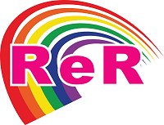

Stichting Transgenders Noord-Holland
Elke laatste zaterdag van de maand organiseren Stichting Transgenders Noord Holland in samenwerking met Alonso's Cafè een LHBT ontmoetingsavond. Het is een OPENBARE gelegenheid dus iedereen is van harte welkom. De bedoeling van deze avonden zijn gezellige bijeenkomsten en vooral natuurlijk jezelf kunnen en mogen zijn. De gastvrouw Patricia Alonso zal het op haar manier iedereen naar de zin maken en zo nu en dan ook eens een speciale avond organiseren.
Voorlopig zijn de avonden stopgezet.
STN is ten alle tijden telefonisch te bereiken op:
Telefoon :+31(0)615379353
E-mail : info@transgendersnh.nl

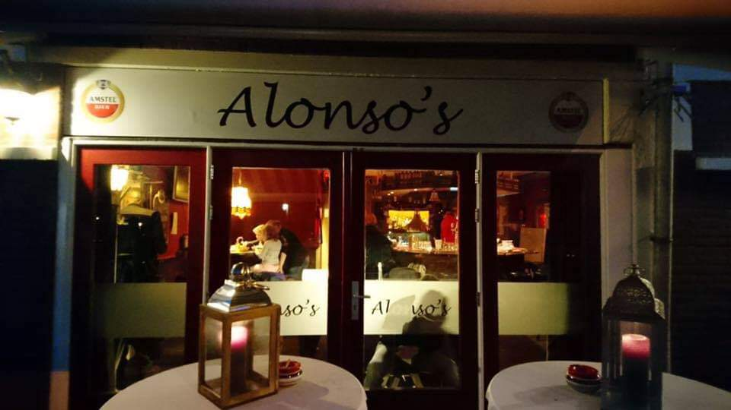

Zaantheater
Sven Ratzke op vrijdag 17 december. Aanvang 20.30 uur. Dat Sven Ratzke één van de beste Bowie-vertolkers is, had hij met zijn show 'Starman' al bewezen.
Het bezorgde hem wereldfaam en Ratzke had van de meester persoonlijk toestemming gekregen om zijn songs te gebruiken.
Tickets Tel: 075 6 555 333 – kaartverkoop@zaantheater.nl Info: Tel: 075 6 555 345 – info@zaantheater.nl Adres: Nicolaasstraat 3 1506 BB Zaandam
Zaantheater is rolstoeltoegankelijk en een mindervalide toilet is aanwezig.
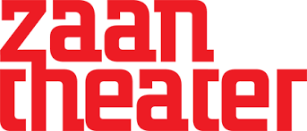

Bureau Discriminatiezaken Zaanstreek/Waterland
Gediscrimineerd? Meld het!

Voelt u zich gediscrimineerd? Bent u getuige van ongelijke behandeling of achterstelling? Meld het bij het Bureau Discriminatiezaken Zaanstreek/Waterland!
Deze onafhankelijke stichting werkt aan het voorkomen, signaleren en bestrijden van discriminatie op grond van sekse, huidskleur, levensovertuiging, afkomst, leeftijd, handicap, chronische ziekte of seksuele gerichtheid.

Het Bureau Discriminatiezaken heeft inmiddels bijna een kwart eeuw praktijkervaring en stond al die jaren ook meermalen leden uit de LHBTIQ+-gemeenschap terzijde. Iedereen kan er gratis terecht voor steun of een vertrouwelijk advies. Daarnaast verzorgt deze organisatie voorlichtingen en trainingen over (on)gelijke behandeling.

Het Bureau Discriminatiezaken is bereikbaar via 075-6125696 en info@bdzaanstreek.nl Meer informatie over de mogelijkheden is te vinden via www.bureaudiscriminatiezaken.nl

8 November - Intersex Day of Remembrance of Intersex Day of Solidarity.
8 November, Intersex Day of Remembrance of Intersex Day of Solidarity. Op deze dag staan we stil bij intersekse.
Dit doen we op de verjaardag van een belangrijk persoon: Herculine Barbin. Deze naam werd bekend omdat deze persoon opgevoed en gezien werd als meisje en later in het leven door de rechtbank tot man werd verklaard.
Deze gebeurtenis is een belangrijke omdat het vragen op begon te roepen over gender en genderidentiteit.
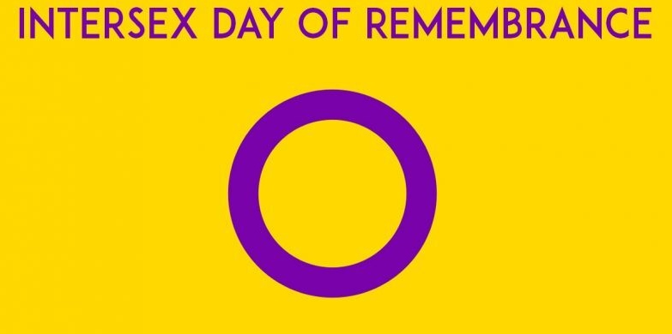
20 November - Internationale Transgender Gedenkdag
De Internationale Transgender Gedenkdag alias Transgender Day of Remembrance (TDoR), vindt jaarlijks plaats op 20 november. Op deze dag wordt stilgestaan bij de honderden mensen die het afgelopen jaar zijn vermoord als gevolg van transfobie en aandacht gevraagd voor het geweld tegen transgender personen.
De internationale transgender gedenkdag is in 1999 bedacht door Gwendolyn Ann Smith, een trans vrouw die onder andere columniste is. De eerste bijeenkomst werd georganiseerd om de moord van Rita Hester (Afro-Amerikaanse transvrouw, november 1998 vermoord) te herdenken. Sindsdien is het initiatief uitgegroeid tot een bijeenkomst die jaarlijks plaatsvindt in zo'n 185 steden in meer dan 20 landen.

1 December - Wereld AIDS Dag (World AIDS Day)

Sinds 1988 is het op 1 december 'Wereld AIDS Dag' (World AIDS Day) en wordt er wereldwijd aandacht gevraagd voor hiv en aids. Op deze jaarlijkse dag staat de strijd tegen aids in de schijnwerpers en wordt opgeroepen tot meer solidariteit met mensen met hiv en aids. Ook in Nederland zijn er op en rond 'Wereld AIDS Dag' veel initiatieven, evenementen en acties.

Op 'Wereld AIDS Dag' wordt opgeroepen het rode lintje op te spelden, het symbool voor solidariteit met mensen met hiv.

8 December – Pan Pride Day
8 december is Pansexual Pride Day.
Panseksualiteit is de seksuele, romantische, of emotionele aantrekking of het verlangen naar personen van alle genderidentiteiten en biologische geslachten. Man, vrouw, transgender, genderqueer: het is niet bepalend.
“Hearts, not parts.” Dat is het grote verschil met biseksualiteit. Panseksuele personen willen benadrukken dat genderidentiteit er niet toe doet.

11 December – Paarse vrijdag

Paarse Vrijdag is in 2010 als Spirit Day begonnen in de Verenigde Staten toen leerlingen paars gingen dragen om hun steun te betuigen aan medeleerlingen die lesbisch, homo, bi+ of trans waren. De kleur paars is gekozen omdat in de regenboogvlag de kleur paars voor ‘spirit’ staat. Spirit kun je vertalen als geestdrift of enthousiasme. Mensen die zich onzeker voelen om wie of wat ze zijn, voelen zich extra gesteund door iedereen die paars draagt op Paarse Vrijdag. Door op Paarse Vrijdag paars te dragen laat je zien dat je echt heel erg oké bent met alle genders en seksuele oriëntaties.
In Nederland wordt 'Paarse Vrijdag' georganiseerd door het netwerk van GSA op de tweede vrijdag in december. De letters GSA staan voor Gender and Sexuality Alliance: een verbond tussen allerlei seksuele oriëntaties, gender identiteiten en gender expressies.

De GSA is er voor iedereen! Wat mannelijk of vrouwelijk is bepaal jezelf, of je nu een cisgender, transgender, non-binair of intersekse persoon bent.

Net zoals jij zelf weet op wie of wat je valt, of je nu hetero, gay, bi, pan, aseksueel of in dubio bent. GSA’s in Nederland krijgen steun van het COC. Dat is een organisatie die opkomt voor lesbiennes, homo’s, bi’s, trans- en intersekse personen.

Vers van de Pers
De Zaanse Regenboognota, geschreven door de Werkgroep Politiek van De Zaanse Regenboog. Nieuwsgierig wat erin staat, de nota is te lezen en te downloaden via deze link: https://www.dezaanseregenboog.nl/regenboognota
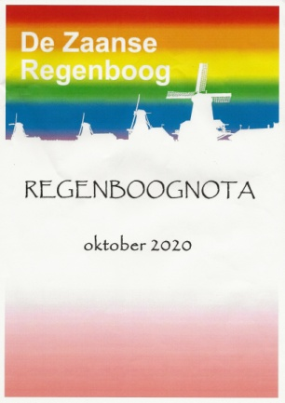

&
De flyer voor jongeren, een gezamenlijk uitgave van De Zaanse Regenboog, JEZ Jongeren, Raaz, Paarse Vrijdag Krant, GSA Gender en Sexuality Alliance en Café Pride. Met medewerking van de Zaanse Theaterschool. Een wegwijzer voor de Zaanse LHBTIQ+ jongeren.
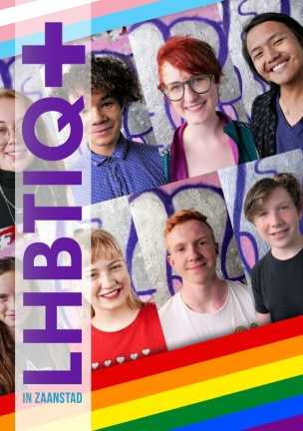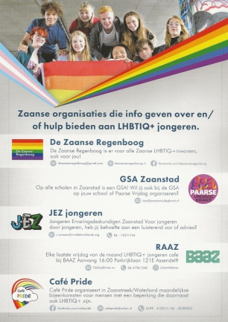

Wilt u ook de tweemaandelijkse nieuwsbrief ontvangen, heeft u foto’s, nieuws of aankondigingen. Ook op de hoogte blijven van de LHBTIQ+ activiteiten in Zaanstad: volg De Zaanse Regenboog op facebook of op de website https://dezaanseregenboog.nl
Uw mailadres wordt alleen gebruikt om u deze tweemaandelijkse nieuwsbrief en LHBTIQ+ aankondigingen te mailen. Om u uit te schrijven mailt u ook met dezaanseregenboog@gmail.com
De komende maanden kunt u De Zaanse Regenboog o.a. ontmoeten tijdens de genoemde activiteiten in het Evean Erasmushuis, Zorgcirkel Saenden, Zaanse Regenboog Café 50+ en bij de Zaanse LHBTIQ+ Netwerkborrel. (Afhankelijk van de RIVM richtlijnen i.v.m. COVID 19).
Met vriendelijke groet, De Zaanse Regenboog
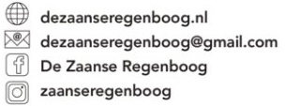

Meer zien, filmpjes kijken, abonneer je op ons You Tube kanaal via: https://www.youtube.com/dezaanseregenboog
De Zaanse Regenboog doet nog veel meer, check de website en de andere social media. Wordt vrijwilliger, donateur of facebook vriend/in. Onze activiteiten kosten geld. Wilt u ons financieel ondersteunen maak dan een bedrag over op NL27 RABO 0348 2710 85 van St De Zaanse Regenboog ovv dezaanseregenboog of zaanpride.
